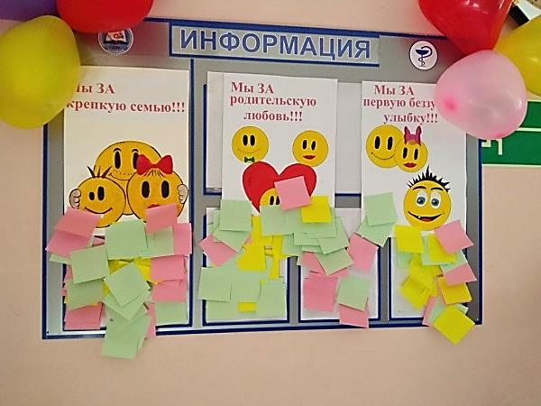
Диагностический марафон
«За жизнь»
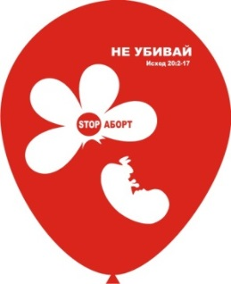
в рамках реализации проекта борьбы с абортами

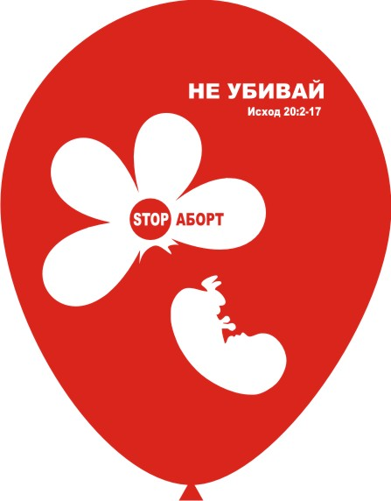
в фойе общежития медицинского
колледжа был проведен диагностический марафон.
Утром перед занятиями в празднично оформленном фойе звучала музыка, приветливые волонтеры-здоровья профессионально проводили диагностику. На стенах красовались плакаты со смайликами, призывающие студентов, преподавателей и сотрудников колледжа не оставаться равнодушными и отдавать свой голос, приклеив стикер к понравившемуся плакату.
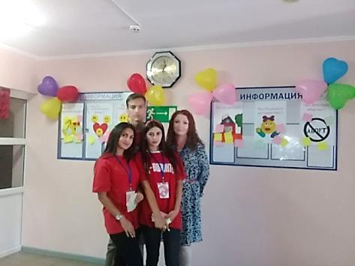
В результате марафона голоса распределились следующим образом:
Мы ЗА крепкую семью! - 267
Мы ЗА радость материнства! - 243
Мы ЗА первую беззубую улыбку! - 91
Мы ЗА родительскую любовь!- 145
Мы ЗА жизнь!- 258
Мы ПРОТИВ абортов!- 262
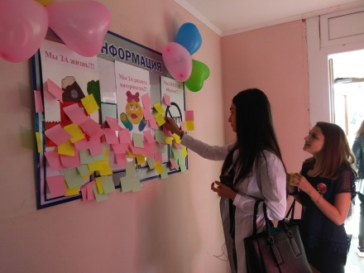
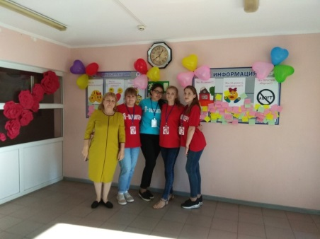
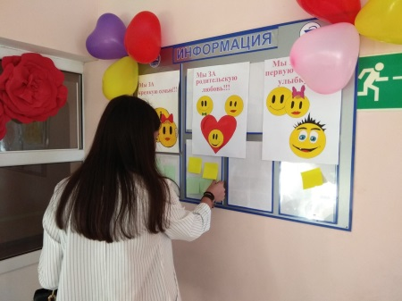

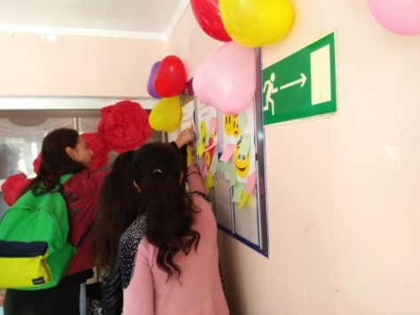
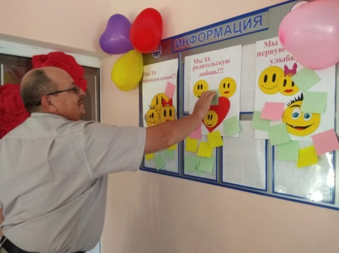
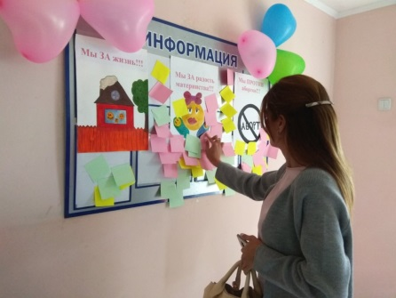

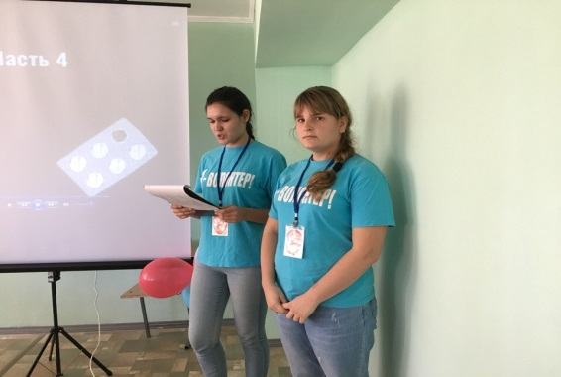
Конференция
«Девочка, девушка, женщина» в рамках реализации проекта борьбы с абортами

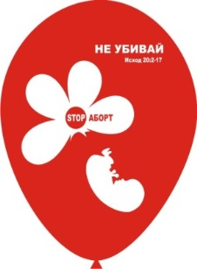

21 сентября волонтеры отряда «Прометей» успешно
провели конференцию «Девочка, девушка, женщина…»
В ходе конференции были рассмотрены следующие вопросы:
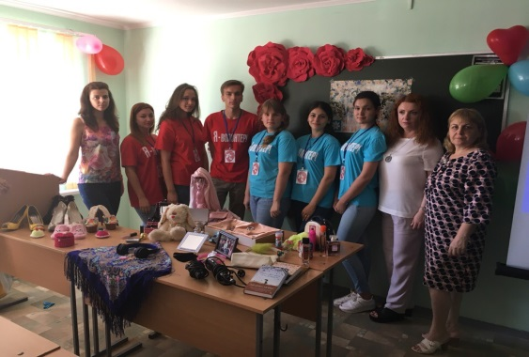
- Этапы развития женского организма.
- Правила личной гигиены девушки.
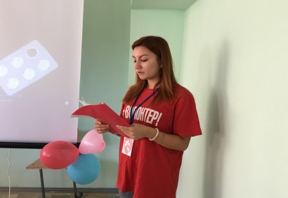
- Профилактика заболеваний, передающихся половым путем.
- Контрацепция.
Изложенная в доступной форме информация с уместным применением видеосюжетов вызвала интерес у слушателей, которые, высказывая свое мнение, отмечали важность и необходимость проведения подобных мероприятий. Все участники конференции получили буклет «Профилактика ЗПП»
